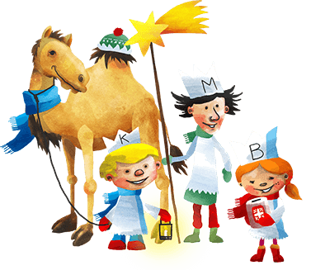

Koledníky Tříkrálové sbírky 2023 v naší obci můžete očekávat

v sobotu 7. ledna 2023

Děkujeme vám za podporu charitního díla a vaši pomoc potřebným.

